Staatscourant 2011, 14257
4 augustus 2011

Kennisgeving besluit windpark Noordoostpolder
Met ingang van vrijdag 5 augustus 2011 tot en met vrijdag 16 september 2011 ligt de aanlegvergunning voor kabels Zuidermeerdijk voor windpark Noordoostpolder ter inzage.
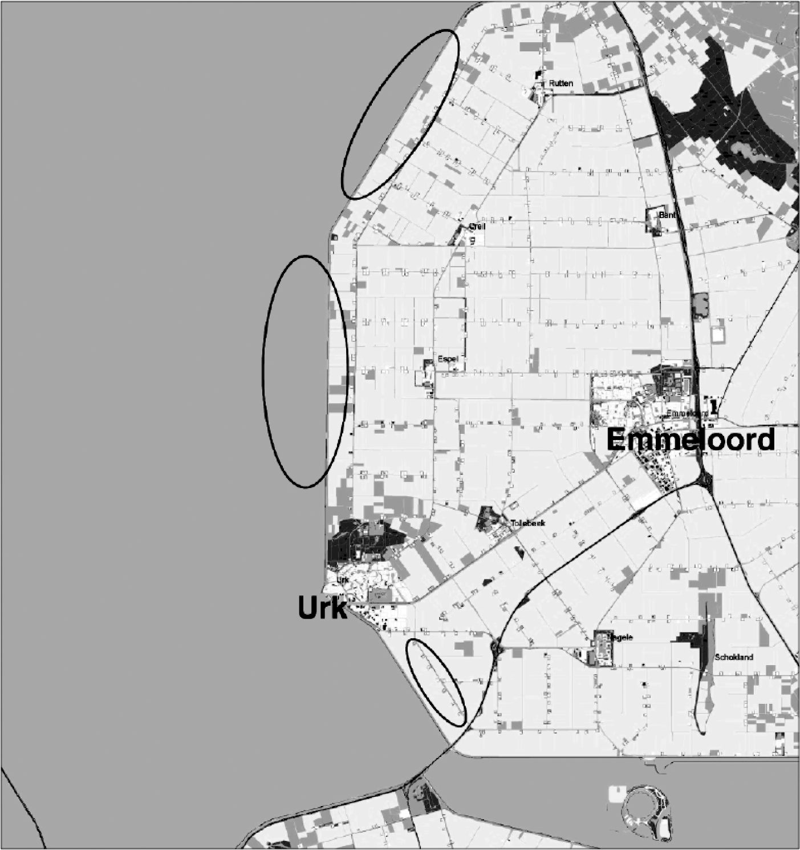

Achtergrond
In de Noordoostpolder initieert de Koepel Windenergie Noordoostpolder de aanleg van een windpark langs de dijken van de Noordoostpolder. Windpark Noordoostpolder bestaat uit windmolenopstellingen bij de Noordermeerdijk, de Westermeerdijk en de Zuidermeerdijk. Zowel op land als in het IJsselmeer zijn windmolens gepland. De windparken zullen een gezamenlijk vermogen hebben van maximaal circa 450 MW.
Om dit project mogelijk te maken moet het bestemmingsplan worden aangepast. Dat is gebeurd door middel van een inpassingsplan, dat werd vastgesteld door de Ministers van Economische Zaken, Landbouw en Innovatie (EL&I) en van Infrastructuur en Milieu (I&M). Daarnaast werd een groot deel van de andere besluiten, die voor het project nodig zijn, in één procedure voorbereid, onder coördinatie van de Minister van EL&I. Deze procedure heet de rijkscoördinatieregeling. Van vrijdag 7 januari tot en met donderdag 18 februari 2011 heeft een groot deel van de besluiten die voor het project nodig zijn ter inzage gelegen. Tegen deze besluiten is beroep ingesteld bij de Afdeling bestuursrechtspraak van de Raad van State, deze beroepen zijn nog in behandeling.
Het besluit aanlegvergunning voor kabels ten behoeve van de lijnopstelling Zuidermeerdijk kon niet worden vastgesteld en ter inzage gelegd, omdat het inpassingsplan ‘Uitbreiding elektriciteitsnet Noordoostpolder’ nog niet vastgesteld was. Dit inpassingsplan is inmiddels vastgesteld door de minister van Infrastructuur en Milieu.

Besluit
Het ontwerpbesluit heeft van 18 juni t/m 29 juli 2010 en van 20 augustus t/m 30 september 2010 gezamenlijk met de overige besluiten voor windpark Noordoostpolder ter inzage gelegen.
Op 1, 5 en 8 juli 2010 hebben informatieavonden plaatsgevonden waarbij de mogelijkheid is geboden mondeling zienswijzen naar voren te brengen. Naar aanleiding hiervan zijn 693 zienswijzen naar voren gebracht. Onlangs is, rekening houdend met deze zienswijzen, het besluit genomen. Binnenkort wordt het besluit van de gemeente Noordoostpolder met nummer 29 (‘aanlegvergunning voor kabels ten behoeve van de lijnopstelling Zuidermeerdijk’) ter inzage gelegd. Dit besluit op aanvraag wordt op donderdag 4 augustus 2011 door de minister van EL&I bekendgemaakt door toezending aan de aanvrager.

Waar kunt u het besluit inzien?
Het besluit en de daarop betrekking hebbende stukken liggen met ingang van vrijdag 5 augustus tot en met vrijdag 16 september 2011, tijdens reguliere openingstijden, ter inzage bij:
- Ministerie van Economische Zaken, Landbouw en Innovatie, Informatiecentrum, Bezuidenhoutseweg 30 te Den Haag, T (070) 379 89 11;
- Provinciehuis Flevoland, Visarenddreef 1, Lelystad;
- Gemeentehuis Noordoostpolder, Harmen Visserplein 1, Emmeloord;
- Gemeentekantoor Lemsterland, Burgemeester Krijgerplein 7, Lemmer;
- Gemeentehuis Urk, Singel 9, Urk.
Alle stukken zijn ook op internet beschikbaar via www.bureau-energieprojecten.nl.

Hoe kunt u beroep instellen?
Belanghebbenden kunnen tegen het besluit beroep instellen bij de Afdeling bestuursrechtspraak van de Raad van State, Postbus 20019, 2500 EA Den Haag. De termijn voor het indienen van een beroepschrift bedraagt zes weken en vangt aan met ingang van de dag na die waarop het besluit ter inzage is gelegd. Dit betekent dat het indienen van een beroepschrift mogelijk is van zaterdag 6 augustus 2011 tot en met vrijdag 16 september 2011. Geen beroep kan worden ingesteld door een belanghebbende aan wie redelijkerwijs kan worden verweten dat hij geen zienswijze over het ontwerp van dit besluit naar voren heeft gebracht.
Op dit besluit is de Crisis- en herstelwet van toepassing. Dit betekent dat de belanghebbende in het beroepschrift moet aangeven welke beroepsgronden hij aanvoert tegen dit besluit.
Na afloop van de termijn van zes weken kunnen geen nieuwe beroepsgronden meer worden aangevoerd. Vermeld in het beroepschrift dat de Crisis- en herstelwet van toepassing is.
U wordt vriendelijk verzocht om, indien u beroep instelt, een kopie van uw beroepschrift te zenden aan het Ministerie van EL&I ter attentie van de directie WJZ (ALP: X/050), Postbus 20101, 2500 EC ’s-Gravenhage. Let op! Het origineel van uw beroepschrift dient u te zenden aan de Raad van State.

Nadere informatie
Voor nadere informatie kunt u contact opnemen met Bureau Energieprojecten, T (070) 379 89 79.

